АДМИНИСТРАЦИЯ БЕЛОВСКОГО СЕЛЬСОВЕТА
РЕБРИХИНСКОГО РАЙОНА АЛТАЙСКОГО КРАЯ

ПОСТАНОВЛЕНИЕ

30.06.2020 № 17 с. Белово

Об утверждении реестра и схемы размещения мест (площадок) накопления твердых коммунальных отходов на территории муниципального образования Беловский сельсовет Ребрихинского района Алтайского края

В соответствии с Федеральным законом от 06.10.2003 №131-ФЗ «Об общих принципах организации местного самоуправления в Российской федерации», с Федеральным законом от 24.06.1998 № 89-ФЗ «Об отходах производства и потребления», постановлением Правительства Российской Федерации от 31.08.2018 № 1039 «Об утверждении Правил благоустройства мест (площадок) накопления твердых коммунальных отходов и ведения их реестра», на основании Устава муниципального образования Беловский сельсовет Ребрихинского района Алтайского края
ПОСТАНОВЛЯЮ:
1. Утвердить схему размещения мест (площадок) накопления твердых коммунальных отходов на территории муниципального образования Беловский сельсовет Ребрихинского района Алтайского края (Приложение 1).
2. Утвердить реестр мест (площадок) накопления твердых коммунальных отходов на территории муниципального образования Беловский сельсовет Ребрихинского района Алтайского края (Приложение 2).
3. Признать утратившим силу постановление Администрации Беловского сельсовета Ребрихинского района Алтайского края от 22.05.2019 № 49 «Об утверждении реестра и схемы размещения мест (площадок) накопления твердых коммунальных отходов на территории муниципального образования Беловский сельсовет Ребрихинского района Алтайского края».
4. Обнародовать настоящее постановление на информационном стенде Администрации Беловского сельсовета, а также на официальном сайте Администрации Ребрихинского района Алтайского края в разделе «Беловский сельсовет».
5. Контроль за исполнением настоящего постановления оставляю за собой.

Глава сельсовета А.А. Бочаров

Антикоррупционная экспертиза муниципального правового акта проведена. Коррупциогенных факторов не выявлено.
Заместитель главы Администрации сельсовета А.П. Российская

Приложение 1
к постановлению Администрации
Беловского сельсовета
Ребрихинского района
Алтайского края
от 30.06.2020 № 17

Схема размещения мест (площадок) накопления твердых коммунальных отходов на территории муниципального образования Беловский сельсовет Ребрихинского района Алтайского края

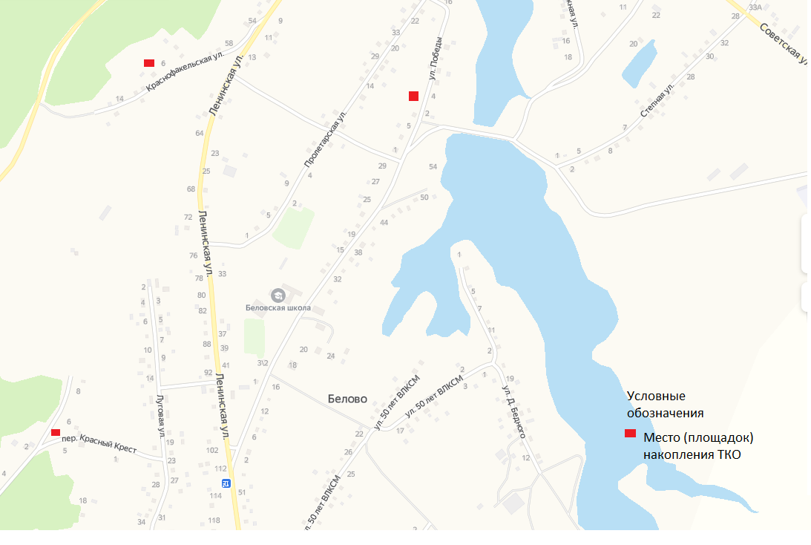
Приложение 2
к постановлению Администрации
Беловского сельсовета
Ребрихинского района
Алтайского края
от 30.06.2020 № 17

РЕЕСТР
мест (площадок) накопления твердых коммунальных отходов на территории муниципального образования Беловский сельсовет Ребрихинского района Алтайского края

N п/п | Данные о нахождении мест (площадок)  накопления твердых коммунальных отходов |  | Данные о технических характеристиках мест (площадок) накопления твердых коммунальных отходов |  |  |  | Данные о  собственниках мест  (площадок) накопления твердых  коммунальных  отходов | Данные об источниках образования твердых коммунальных отходов, которые складируются  в местах (на  площадках) накопления  ТКО
 | Адрес | Координаты | Покрытие | Площадь, кв. м. | Кол-во  размещенных  контейнеров,  бункеров, шт., / объем, м3 | Кол-во  планируемых  к размещению  контейнеров, бункеров,  шт., их  объем
1 | 2 | 3 | 4 | 5 | 6 | 7 | 8 | 9
1 | Алтайский край, Ребрихинский район, с. Белово, в 50 метрах на северо-запад от территории дома по пер. Красный Крест, 5 | -- | бетон | 3 | 1/0,85 | 0/0 | Администрация Беловского сельсовета Ребрихинского района Алтайского края, ОГРН 1022202563448 | пер. Красный Крест
 | Алтайский край, Ребрихинский район, с. Белово, в 20 метрах на северо-запад от территории дома по ул. Победы, 7 | -- | бетон | 3 | 1/0,85 | 0/0 | Администрация Беловского сельсовета Ребрихинского района Алтайского края, ОГРН 1022202563448 | ул. Победы
 | Алтайский край, Ребрихинский район, с. Белово, в 20 метрах на юго-восток от территории дома по ул. Краснофакельская, 10 | -- | бетон | 3 | 1/0,85 | 0/0 | Администрация Беловского сельсовета Ребрихинского района Алтайского края, ОГРН 1022202563448 | ул. Победы

